
Lettre de motivation Service civique
[PRÉNOM & NOM
ADRESSE POSTALE
N° DE TÉLÉPHONE
ADRESSE EMAIL]
[NOM DE L'ÉTABLISSEMENT
NOM DU RECRUTEUR
ADRESSE POSTALE]

[LIEU], le [DATE]

Objet : Candidature au service civique – accompagnement des enfants en difficulté

Madame, Monsieur,

C’est avec un vif intérêt que je vous adresse ma candidature pour la mission de service civique intitulée « Rejoins-nous pour accompagner les enfants en difficulté », proposée dans votre école. Je suis disponible immédiatement et pour l’année à venir.

Titulaire d’un baccalauréat économique et social, j’ai souhaité rapidement me confronter au terrain en m’engageant auprès des enfants. J’ai ainsi obtenu mon BAFA et exercé en tant qu’animatrice périscolaire, une expérience au cours de laquelle j’ai développé des compétences en encadrement, en écoute active, et en animation d’activités éducatives et ludiques.

Sensible aux enjeux de l’inclusion et du soutien aux enfants rencontrant des difficultés, je vois dans cette mission une opportunité concrète d’agir au service d’un projet à la fois humain et éducatif. Patiente, bienveillante et motivée, je souhaite contribuer à leur épanouissement en leur apportant un accompagnement adapté dans leur quotidien scolaire et extrascolaire.

Ce service civique s’inscrit également dans mon projet professionnel : je souhaite me réorienter pour devenir professeure des écoles. Cette expérience représenterait donc un tremplin essentiel pour affiner ma vocation, approfondir ma compréhension des besoins des enfants, et renforcer mes compétences éducatives sur le terrain.

Dynamique et profondément engagée, je serais honorée de pouvoir m’investir pleinement dans cette mission.

Je me tiens à votre disposition pour tout entretien à votre convenance, et vous prie d’agréer, Madame, Monsieur, mes salutations distinguées.

[Prénom et NOM]
Après la lettre… place à un CV optimisé qui saura faire la différence.

Rends-toi sur app.cvcrea.fr

- Générateur de CV en ligne avec IA
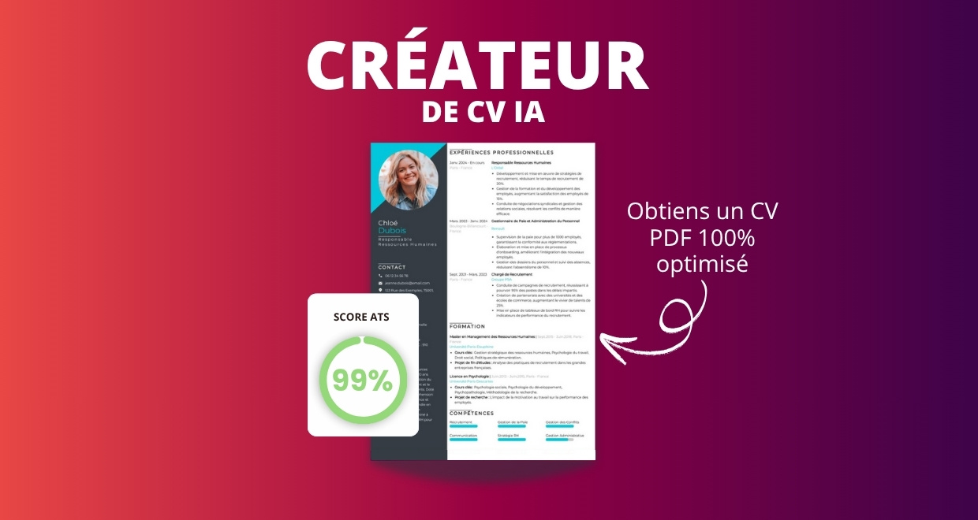
- Test ATS en français gratuit

Pourquoi utiliser notre créateur de CV en ligne :

✅ Accès à des modèles de CV professionnels et optimisés
✅ CV compatible avec les logiciels de recrutement
✅ Textes percutants générés par l’IA
✅ Correcteur avancé pour un CV sans fautes
✅ Traduction instantanée en plusieurs langues

Augmente tes chances de trouver un emploi ou un stage grâce à notre créateur de CV en ligne !

👉 app.cvcrea.fr

Cher(e) Candidat(e),

Si tu cherches des exemples de CV efficaces, choisis celui qui te plaît parmi nos :
- Exemples de CV par métier
- Modèle de CV ATS

Consulte aussi nos ressources en ligne pour créer une candidature parfaite :
- Générateur IA de lettre de motivation gratuit
- Créateur de CV intelligent
- Modèles de CV
- Comment Faire un CV
- Compétences sur le CV
- Phrase d’Accroche sur le CV
- Centres d’Intérêt à mettre sur un CV
- Exemples de Lettre de Motivation
- Lettre de Motivation en Anglais

Cordialement,


COPYRIGHT - VEUILLEZ LIRE CE MESSAGE
© Ces modèles de CV et lettres gratuits sont la propriété d'AZURIUS S.L. Vous pouvez les télécharger et les modifier librement pour votre usage personnel et à des fins non commerciales seulement. Ces modèles, exemples et leurs dérivés ne peuvent en aucun cas être revendus. Ces documents, ou toute partie de ceux-ci ne peuvent être copiés, reproduits, distribués, utilisés ou réaffichés dans d'autres sites web sans le consentement préalable et écrit d’AZURIUS S.L. Pour toute question, écrivez à contact@cvcrea.fr.
Découvrez plus de modèles de CV sur cvcrea.fr

